نحوه قرار گرفتن لوگو ها و عناوین روی کارت های شناسایی، تی شرت و کلاه و سایر موارد طبق تصاویر ذیل باشد:

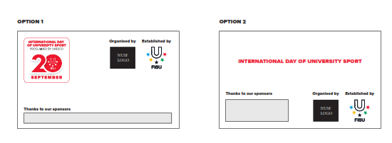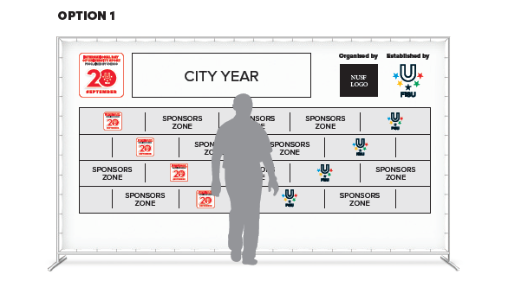

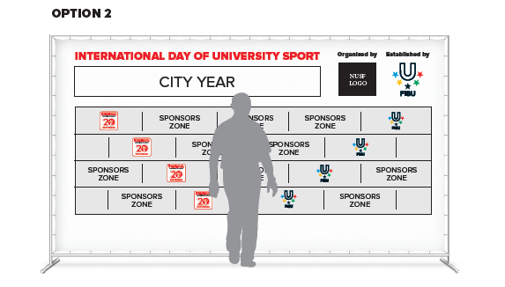

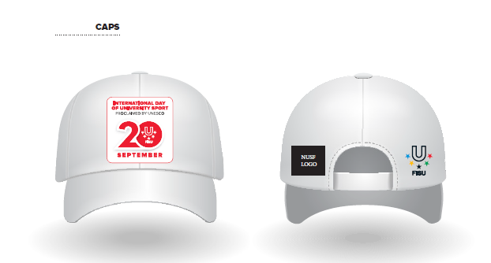

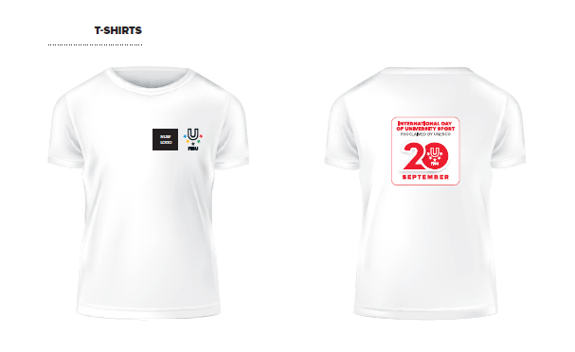

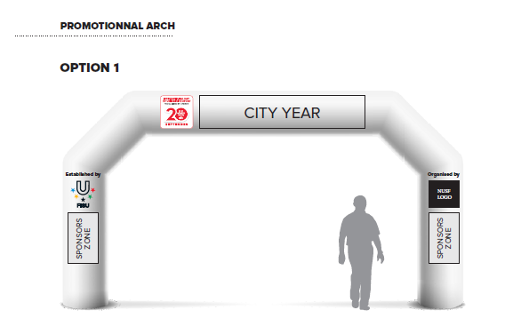

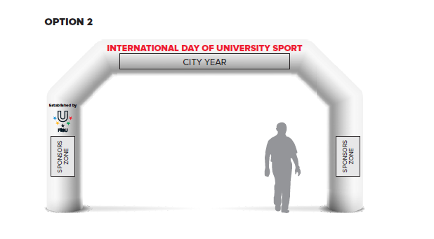

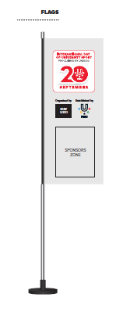

طبق شکل زیر لوگوی روز ورزش دانشگاهی می توانید در این سه ترکیب رنگی استفاده شود که الویت با لوگوی قرمز است.

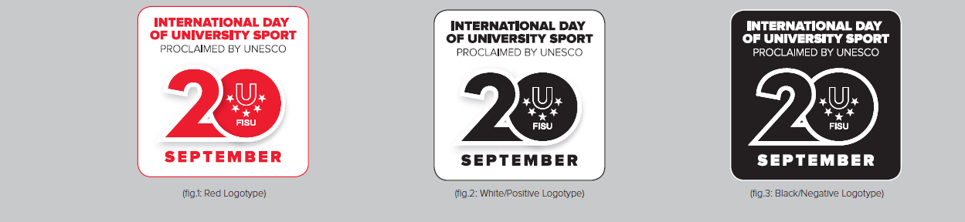

لوگو باید نهایتا 2.5 در 2.5 سانتی متر باشد

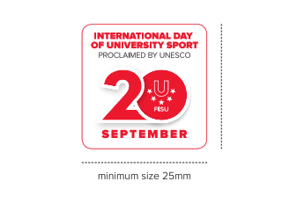

اعمال هیچ تغییری مجاز نیست

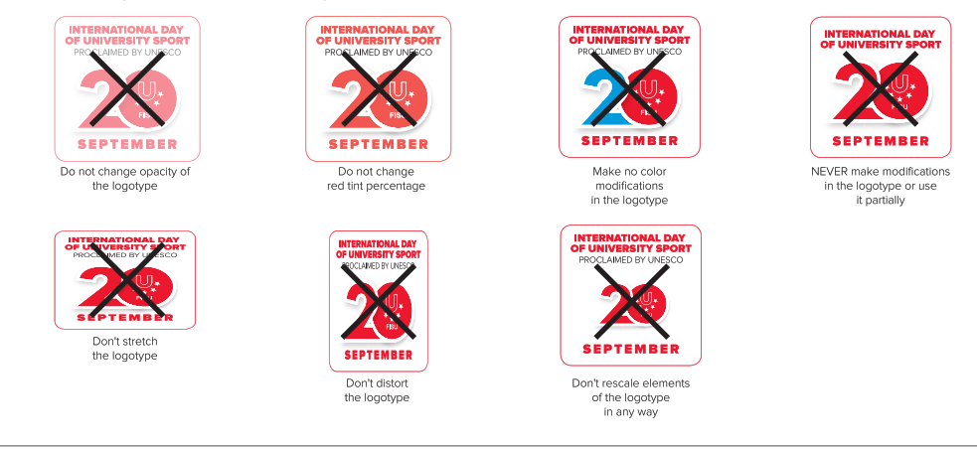

نحوه تایپ عنوان به شرح ذیل و حداقل سایز نوشته 6pt باشد
:
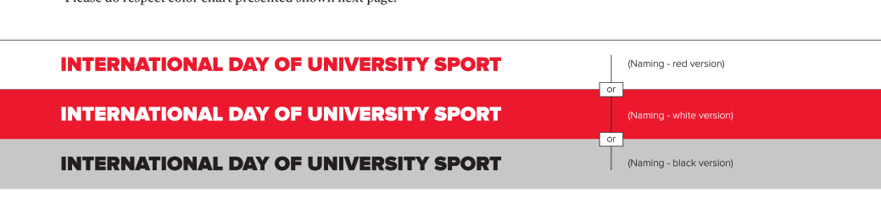

عرض آرم فیزو 10حداقل میلی متر باشد
